《三角恒等变换》单元测试题
一、选择题（每小题5分，共50分）
1. 已知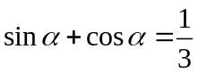，则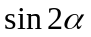的值为（ ）
A． B.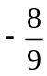 C.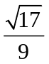 D.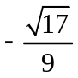
2．已知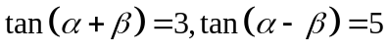，则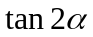的值为（ ）
A. 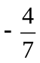 B. 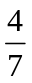 C. D. 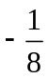
3. 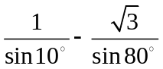的值是（ ）
A、1 B、2 C、4 D、
4．若函数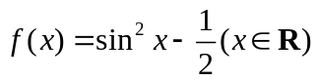，则是（ ）
A．最小正周期为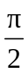的奇函数 B．最小正周期为的奇函数
C．最小正周期为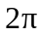的偶函数 D．最小正周期为的偶函数
5．在△ABC中，cosA=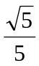，cosB=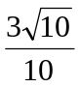，则△ABC的形状是 （ ）
A．锐角三角形 B.钝角三角形 C.直角三角形 D.等边三角形
6.已知等腰三角形顶角的余弦值等于,则这个三角形底角的正弦值为（ ）
A 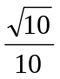 B 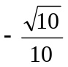 C 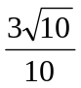 D 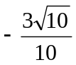
7. 如果函数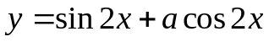图象关于直线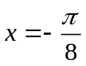对称，则值为（ ）
A.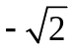 B.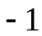 C. D.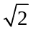
8. 若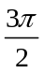＜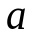＜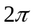,则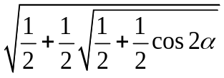等于（ ）
A. cos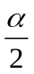 B. 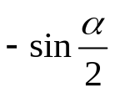 C.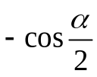 D.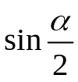
9. 函数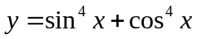的值域是（ ）
A  B 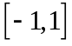 C 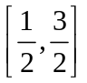 D 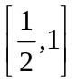
10. 已知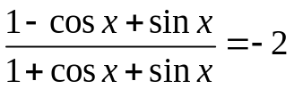，则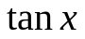的值为 （ ）
A、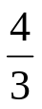 B、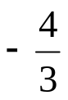 C、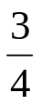 D、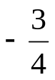
题号 | 1 | 2 | 3 | 4 | 5 | 6 | 7 | 8 | 9 | 10
答案
二、填空题（每小题5分，共25分．请把答案填在题中的横线上）
11.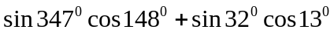=____________
12. 在中，已知tanA ,tanB是方程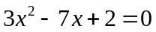的两个实根，则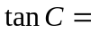
13．已知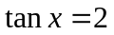，则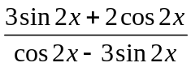的值为
14. 函数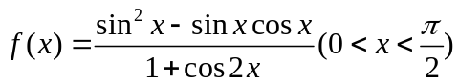的最小值为 .
15.已知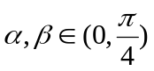，且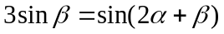，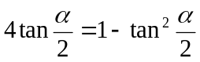，则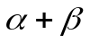=
三、解答题（共6小题，满分75分）
16、（本题满分12分）先化简再求值：
（1）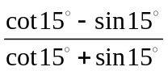 （2）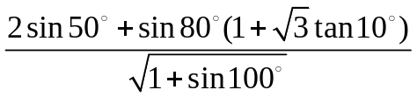

17、（本题满分12分）已知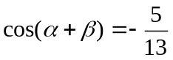，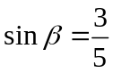，，均为锐角．
（1）求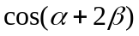值； （2）求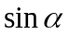的值．

18.（本题满分12分）
已知在中, .求角A,B,C的大小

19.已知向量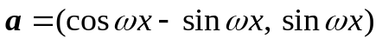,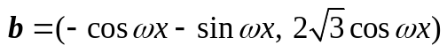,设函数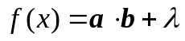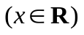的图象关于直线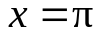对称,其中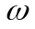,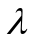为常数,且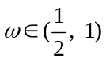.
(Ⅰ)求函数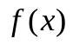的最小正周期;
(Ⅱ)若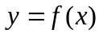的图象经过点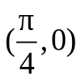,求函数在区间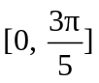上的取值范围.

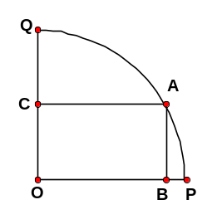
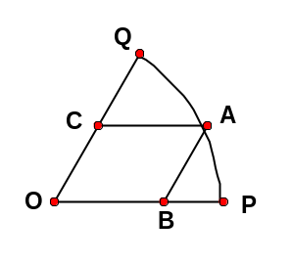
20.（本题满分13分）已知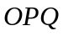是半径为1，圆心角为的扇形，是扇形弧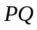上的动点，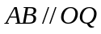，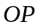与交于点，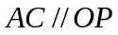，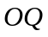与交于点.
（1）当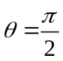时，求点位置，使矩形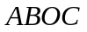的面积最大，并求出这个最大面积；
（2）当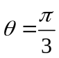时，求点位置，使平行四边形的面积最大，并求出这个最大面积。

21、（本题满分14分）
设平面向量＝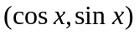，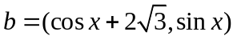，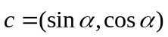，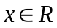，
⑴ 若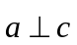，求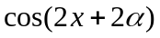的值； ⑵ 若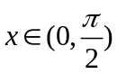，证明:和不可能平行；
⑶ 若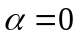，求函数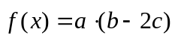的最大值，并求出相应的值．

《三角恒等变换》单元测试题参考答案
一、选择题：（每小题5分共计50分）
题号 | 1 | 2 | 3 | 4 | 5 | 6 | 7 | 8 | 9 | 10
答案 | B | A | C | D | B | C |  |  | D | A

二、填空题：（每小题5分，共计25分）
11、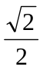 12、-7 13、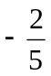 14、 15、
三、解答题：
16、
17、解：由题知：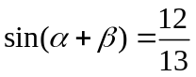，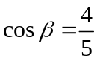
（1）；
（2）
18、
19、解析:(Ⅰ)因为
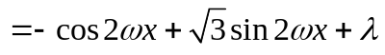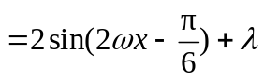.
由直线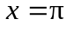是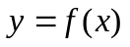图象的一条对称轴,可得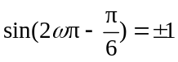,
所以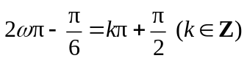,即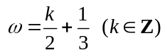.
又,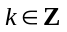,所以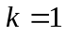,故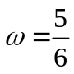.
所以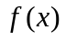的最小正周期是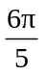.
(Ⅱ)由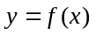的图象过点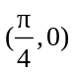,得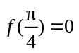,
即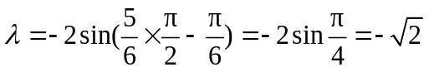,即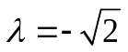.
故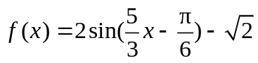,
由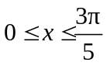,有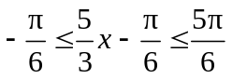,
所以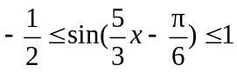,得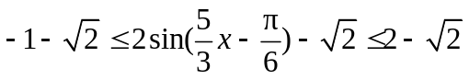,
故函数在上的取值范围为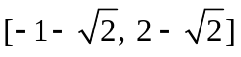.
20、
21、解：⑴ 若，则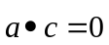，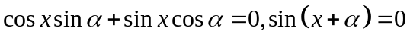
所以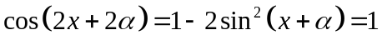.
⑵ 假设与平行，则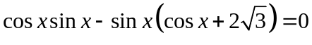即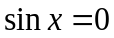，
而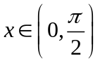时，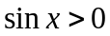，矛盾.
⑶ 若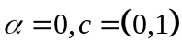则
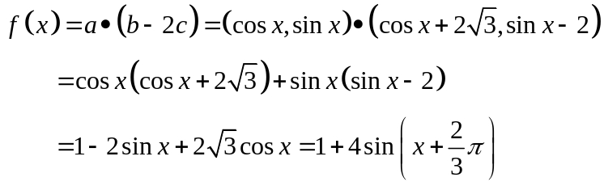
所以



